23.01.25 10 класс

**«ПОНЯТИЕ ЛогарифмА».**

**Цель:**

закрепить понятие логарифма; простейшие свойства логарифмов; формировать умения вычислять значение логарифма по определению и с помощью показательного уравнения.

1. Организационный момент.
2. Самостоятельная работа

**Самостоятельная работа**

**1 уровень**

Самостоятельная работа по теме: «Вычисление логарифмов»

№ 1

1. Вычислите логарифм:



№ 2

1. Вычислите логарифм:



**Второй третий уровень.**

**2 уровень**

**1.**Вычислите 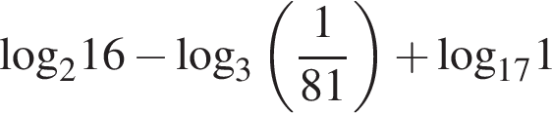.

**2.**Вычислите 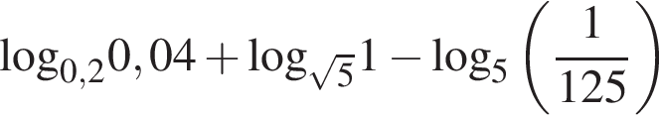.

**3.**Вычислите 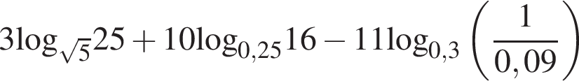.

**4.**Вычислите 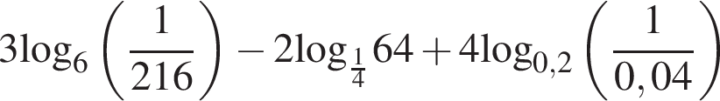.

**5.**Вычислите 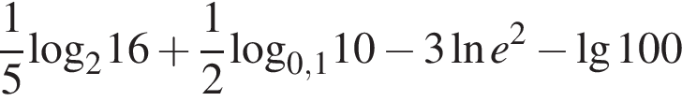.

**6.**Вычислите 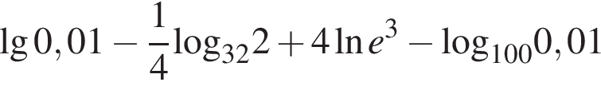.

**3 уровень**

**1.**Вычислите 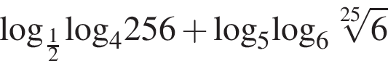.

**2.**Вычислите 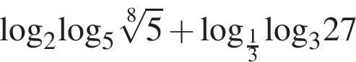.

**3.**Вычислите 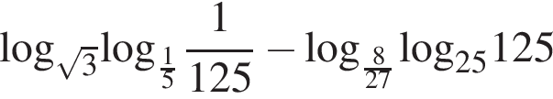.

**4.**Вычислите 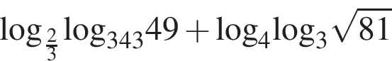.

**5.**Вычислите 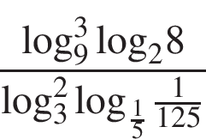.

**6.**Вычислите 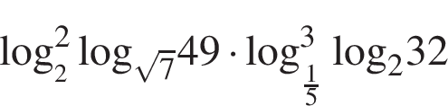.

**Домашняя работа**

№ 3

1. Вычислите логарифм:



№ 4

1. Вычислите логарифм:

